18. Deutsche Kegelmeisterschaft in Cottbus vom 08.06. - 10.06.18
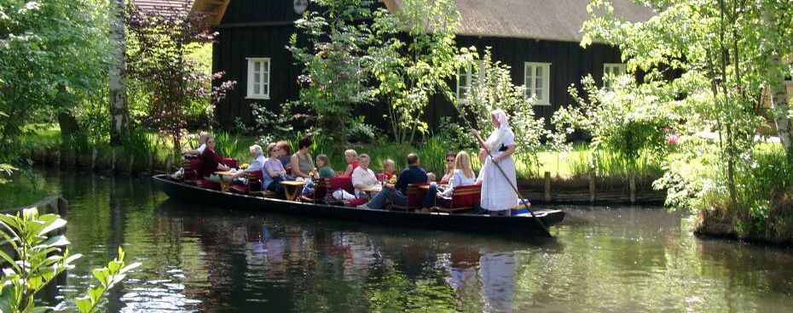
Nach der Meisterschaft ist vor der Meisterschaft...
Die BSG nimmt auch im nächsten Jahr an der Deutschen Kegelmeisterschaft teil, die guten Platzierungen des Vorjahres wollen verteidigt werden.
Die An- und Abreise in Richtung Brandenburg erfolgt bei guter Stimmung und einer Probe der Sambucca-Singers im modernen klimatisiertem Reisebus.
Insgesamt stehen 30 Plätze in Doppel- oder Zweibettzimmern im niedersorbischen Chóśebuz zur Verfügung. Einzelzimmer können gegen Aufpreis gebucht werden.
Im Reisepreis enthalten sind:
- 2 Übernachtungen inkl. Frühstück im zentral gelegenem Hotel in der Cottbusser Altstadt.
- Hin- und Rückreise im modernen Reisebus.
- Eintritt zur Abschlussveranstaltung / Siegerehrung ("All In" außer harten Spirituosen)
- Wunderbare Kahnfahrt durch den mystischen Spreewald
- Diverse Getränke und Lunchpakete für die Hin- und Rückreise
Preis pro Person: 239 .- €

Hinweis: Im Reisepreis ist keine Reiserücktrittsversicherung enthalten, diese muss bei Bedarf von jedem Teilnehmer privat gebucht werden. Stornierungen sind nur bedingt und nach Absprache möglich.
Eine Anzahlung in Höhe von 100 .- € pro Person ist bei Anmeldung fällig, die Restzahlung wird im März 2018 einbehalten.
Anmeldungen unter Angabe der Personenzahl und ggfs. Zimmerwunsch bitte an Matthias Köhler bis zum 15.06.2017.

